ChatBot Project 고찰 보고서
SSAFY 규정 기반 RAG 성능 분석과 문서 기반 분기 연애 시뮬레이터 적용
요구사항 F207 · F208
실험 일자 | 2026-09-04
게임 적용 | 2026-09-06
생성 모델 | gpt-5-mini (SSAFY GMS 프록시 경유)
임베딩 모델 | text-embedding-3-small (1,536차원)
대상 문서 | SSAFY_GUIDE.md · YOUTH_RENT_GUIDE.md (직접 수집)
평가 규모 | 10문항 × 3회 반복 + 결정론적 검색 지표

목차
…
※ 문서를 연 뒤 목차를 클릭하고 F9를 누르면 쪽 번호가 갱신됩니다.

0. 요약
현행 파이프라인을 기준선(Baseline)으로 설정한 뒤, 내용 추출, 청킹, 검색 방식, 시스템 프롬프트를 각각 독립 변수로 변경하며 성능을 측정했다. 실험 결과 가장 큰 성능 변화를 유발한 요인은 검색 방식의 개선이었다. 또한 모델 성능 자체보다 더 큰 왜곡을 초래했던 요인은 측정 도구, 즉 평가 하네스 자체의 결함이었다.
이 실험은 이후 문서 기반 분기 연애 시뮬레이터의 설계 근거로 사용했다. 규정 데이터에서 측정한 하이브리드 검색 점수를 게임의 성능으로 옮겨 적지는 않았다. 대신 문서별 검색 격리, 근거 판단, 사용자 선택과 장면 상태의 서버 검증, 준비 데이터 재사용, 정량 평가와 플레이 검증의 분리를 서사형 대화에 맞게 적용했다. 이후 Dense 후보와 BM25 후보를 가중 RRF로 결합하는 검색기를 게임 경로에 추가하고, 짧은 동의와 거절에는 직전 질문을 검색 질의에 포함하도록 보완했다.
확인된 문제점 | 개선 조치 및 결과
평가 하네스가 3문항 기본 예외(fallback)로만 동작 중이었음 | 10문항 전체 평가로 정상화
ContextPrecision이 검색 순위를 판별하지 못함 | 검색 청크를 단일 문자열이 아닌 개별 청크 리스트로 전달하도록 수정
밀집 검색 단독 사용으로 인한 키워드 누락 | 실험군 C에 하이브리드 검색(BM25 + Dense) 도입 — ContextRecall 0.900 → 1.000, ContextPrecision 0.671 → 0.819
프롬프트의 배타적 거절 지시로 인한 오답 처리 | 지침을 항목별 규칙으로 세분화 — AnswerRelevancy 0.537 → 0.632
유사도 점수 체계 왜곡 | 전체 산출 점수의 50.7%가 음수로 산출되던 L2 거리 변환 수식의 한계 규명
청킹 오류로 인한 검색 실패 가설 검증 | 가설은 빗나감(정답 청크는 정상 보존). 단, 청크 크기는 검색 방식에 따라 독립적 영향 확인

1. 실험 환경과 방법

1-1. 평가 환경의 사전 정상화
성능 비교를 진행하기에 앞서, 신뢰성 있는 평가를 저해하던 평가 하네스의 다섯 가지 결함을 우선 정비했다. 측정 환경이 온전하지 않으면 이후의 비교 분석이 모두 왜곡되기 때문이다.
문제 현상 | 발생 원인 | 조치 내용
전체 10문항 중 3문항으로만 평가 진행 | eval_ragas.py 가 실행 경로를 기준으로 ./test_cases.json 을 탐색하여 파일 로드에 실패 | 스크립트 위치를 기준으로 경로를 해석하도록 수정
ContextPrecision 의 순위 판별 불가 | 검색된 5개 청크를 하나의 문자열로 병합 전달하여 평가 K 가 1로 고정됨 | RAGState 에 retrieved_texts 필드를 추가하고 청크 리스트 형태로 전달
서버 재시작 시 인덱스 소멸 | FastAPI 라이프사이클(lifespan) 내 shutil.rmtree 실행 | KEEP_CHROMA 환경 변수를 도입하여 기본 보존되도록 제어
임베딩 모델 설정 불일치 | .env 에는 EMBEDDING_MODEL, 코드에는 EMBEDDING_MODEL_NAME 으로 작성되어 환경 변수가 무시됨 | 환경 변수 키 이름 통일
검색 점수 기록 불가 | 상태 관리 객체 내 스코어 저장 필드 부재 | RAGState 에 scores 필드 추가

특히 네 번째 항목의 경우, Chroma 컬렉션의 실제 차원이 1,536차원으로 확인되었다. 환경 변수에는 text-embedding-3-large(3,072차원)가 지정되어 있었으나, 변수명 불일치로 인해 기본값인 text-embedding-3-small 이 적용되고 있었다. 이에 따라 기준선의 재현성을 확보하기 위해 실제로 구동되던 small 모델을 명시적 기준선으로 채택하고, large 모델은 별도의 비교 실험군으로 분리했다.

1-2. LLM 비의존적 결정론적 검색 지표 구성
Ragas 는 LLM 을 판정자로 활용하므로 동일한 입력값에 대해서도 평가 회차마다 점수 편차가 발생한다. 따라서 검색 단계의 성능만을 분리해 비교하기 위해 LLM 을 거치지 않는 결정론적(Deterministic) 지표를 병행 구축했다.
10개 테스트 질문에 대해 원문 내 정답이 위치한 문장을 앵커 문자열로 라벨링했다. 모든 앵커는 문서 전체에서 고유하게 단 1회만 출현함을 사전 검증했다.
평가 질문 | 라벨링된 고유 앵커 문자열
예비군 결석 처리 | 예비군/민방위 등
경조사 공가 일수 | 본인 결혼 (5일)
지각·조퇴 누적 규정 | 지각/조퇴/외출 3회
정규 교육시간 | 09:00 ~ 18:00
휴대전화·외부음식 규정 | 외부 음식 반입 및 취식 금지
명찰 재발급 비용 | 16,500
캠퍼스 보안 반입 절차 | 봉인
수료 기준 | 6회 이상 Pass
지원금 지급 시기 | Job-Fair 시작 후 3~4주차
지각·조퇴 체크 기준 시각 | 18:30

위 라벨을 바탕으로 Recall@k 와 MRR(Mean Reciprocal Rank)을 산출했다. 이 지표들은 결정론적으로 계산되므로 특정 개선 조치가 검색 품질에 미친 영향을 독립적으로 판별할 수 있다.

1-3. 대상 문서 제원
문서명 | 총 문자 수 | 줄 수 | 헤더 수 | 표 행 수 | 최장 행 길이
SSAFY_GUIDE.md (기본 제공) | 9,153 | 232 | 25 | 77 | 615자
YOUTH_RENT_GUIDE.md (직접 수집) | 6,107 | 244 | 29 | 60 | 97자

두 번째 문서는 요구사항 F208 ①을 검증하기 위해 인천광역시 청년포털, 서울주거포털, 토스피드의 공개 자료를 바탕으로 직접 수집·정리한 문서다. 국토교통부, 서울시, 인천시의 청년월세 지원 사업을 포괄하며, 지원 금액은 월 20만 원으로 동일하나 지원 기간(24개월 대 12개월)과 보증금 요건(5,000만 원 대 8,000만 원)이 상이하다. 유사한 조건 속에서 정밀한 수치 식별 성능을 평가하기에 적합한 데이터셋이다.
검색 방식과 평가 지표의 정의는 다음 장에 정리했다.

2. 핵심 개념 및 평가 지표 정의

2-1. 검색 방식의 특성 및 상호 결합 (Hybrid Retrieval)

밀집 검색 (Dense Retrieval)
문장을 1,536차원의 고밀도 벡터로 변환하여 의미적 유사도를 측정한다. 질의와 문서 벡터 간 방향성이 일치할수록 유사도가 높게 산출된다. 어휘가 정확히 일치하지 않더라도 문맥이 유사하면 검색이 가능하다는 장점이 있으나(예: '연차' 검색 시 '휴가' 조항 반환), 단락 전체를 단일 벡터로 압축 표현하는 특성상 특정 숫자나 고유명사의 식별력이 희석되는 한계를 지닌다. 본문 5-1절의 명찰 사례가 여기에 해당한다.

어휘 검색 (BM25)
질의에 포함된 단어의 출현 빈도(TF), 역문서 빈도(IDF), 청크 길이를 종합적으로 고려해 점수를 산출한다. 흔한 불용어의 가중치는 낮추고 드물게 등장하는 핵심 키워드에 높은 점수를 부여한다. 문맥적 의미는 반영하지 못하나 '16,500'이나 '재발급'처럼 고유한 키워드가 포함된 청크를 정밀하게 식별한다.

RRF(Reciprocal Rank Fusion)를 통한 결과 결합
두 검색기가 산출하는 스코어는 스케일이 다르므로 단순 합산이 불가능하다. 따라서 점수 대신 순위(Rank)를 활용하는 RRF 알고리즘을 적용한다. 각 검색기 순위 r 에 대해 1 / (60 + r) 을 산출한 뒤 가중치를 곱해 합산한다. 상수 60은 상위권 순위 간 점수 격차를 완만하게 조정하는 역할을 한다.
[계산 예시] 명찰 질문의 정답 청크 — Dense 6위, BM25 1위
0.5 / (60 + 6) + 0.5 / (60 + 1)
= 0.00758 + 0.00820
= 0.01578
Dense 1위이나 BM25 순위가 낮은 문서(0.00820)보다 높은 점수를 얻어 상위권으로 재배열된다.

2-2. 결정론적 검색 지표: Recall@k 및 MRR
- Recall@k: 질의 10개 중 상위 k개 결과 내에 정답 청크가 포함된 질의의 비율이다. 순위와 무관하게 허용 범위 내 포함 여부만을 측정한다.
- MRR(Mean Reciprocal Rank): 각 질의별 정답 청크의 역순위(1/r)를 평균한 값이다. 정답이 최상단에 위치할수록 1.0에 수렴하며, 검색 결과의 상위 집중도를 평가한다.
[계산 예시] 현행 Dense 검색의 10문항 정답 순위
[ 1, 2, 4, 1, 1, 6, 1, 2, 1, 1 ]
(1 + 0.5 + 0.25 + 1 + 1 + 0.167 + 1 + 0.5 + 1 + 1) / 10 = 0.742
k=5 로 절단하는 본 시스템에서는 Recall@5 가 성패를 가르고, MRR 은 그 안에서의 상위 집중도를 보여준다. 두 지표를 함께 관측하는 이유가 여기에 있다.

2-3. Ragas 4대 지표의 구조
Ragas 는 LLM 을 심사자로 활용하여 RAG 시스템 전반을 다각도로 평가한다. 평가 변동성을 감안하여 모든 조건에서 3회 반복 측정을 수행했다.
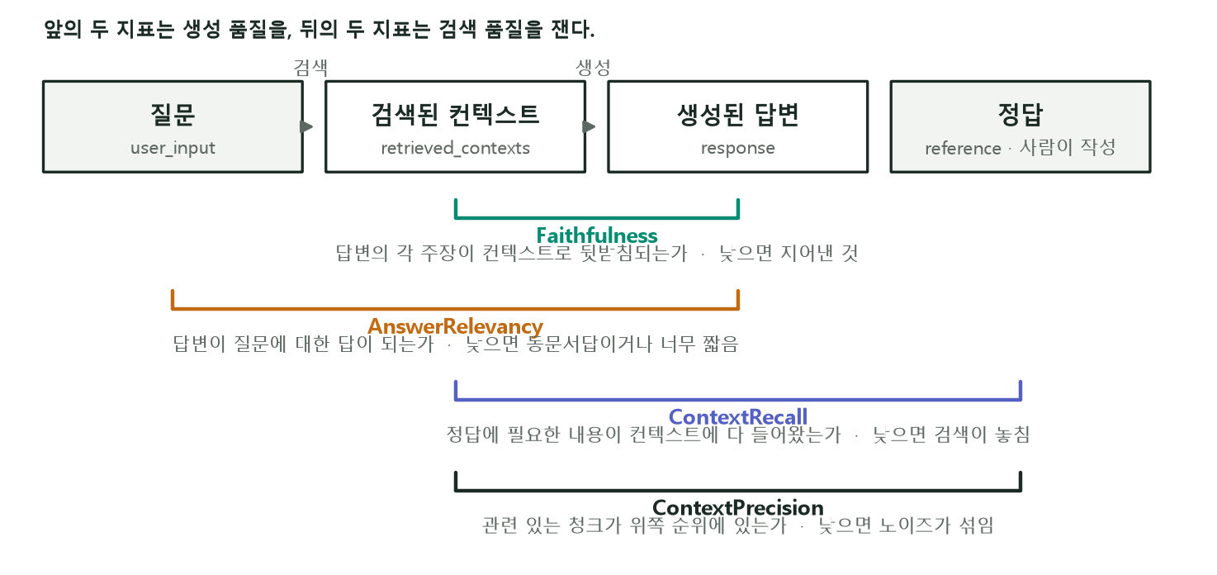
[그림 1] Ragas 4대 지표의 비교 대상 및 평가 기준. 앞의 두 지표는 생성 품질을, 뒤의 두 지표는 검색 품질을 측정한다.
지표명 | 비교 대상 (평가 축) | 지표 저하 시 주요 원인 | 기준선(A)
Faithfulness | 생성 답변 ↔ 검색 컨텍스트 | 컨텍스트에 없는 허위 정보 생성(환각) | 0.954
AnswerRelevancy | 생성 답변 ↔ 사용자 질문 | 질의 취지와 무관한 응답 또는 과도한 축약 | 0.537
ContextRecall | 검색 컨텍스트 ↔ 실제 정답 | 답변 생성에 필요한 근거 문서 누락 | 0.900
ContextPrecision | 검색 순위 ↔ 실제 정답 | 정답보다 무관한 청크가 상위에 랭크됨 | 0.671

앞의 두 지표는 프롬프트를 조정하면 반응하고, 뒤의 두 지표는 검색을 조정하면 반응한다. 본문 5-5절의 대응 관계가 바로 이 구조에서 도출된다.

2-4. 코사인 유사도와 L2 거리 수식 및 음수 스코어 분석
실측 결과 relevance score 의 50.7%가 음수로 산출되는 현상이 관측되었다. 발생 원인은 다음과 같다.
1. 임베딩 모델의 출력 벡터는 크기가 1인 단위 벡터이다.
2. 단위 벡터 간 유클리드 거리 d 와 코사인 유사도 사이에는 d² = |u − v|² = |u|² + |v|² − 2(u·v) = 2 − 2cosθ 의 관계식이 성립한다.
3. Chroma 는 기본 거리 척도로 L2 공간을 사용하며, 계산 효율을 위해 제곱근을 적용하지 않은 d² 를 반환한다.
4. langchain-chroma 는 이 거리를 0~1 스케일의 유사도로 변환하기 위해 1 − d/√2 공식을 적용한다.
5. 그러나 이 변환식은 d 의 최댓값을 √2(cosθ = 0, 즉 직교 상태)로 가정하고 설계된 식이다. 실제 단위 벡터 공간에서 d² 의 최댓값은 4(d = 2)에 도달할 수 있다.
6. 따라서 코사인 유사도가 0.293 미만으로 떨어지면 d 가 √2 를 초과하게 되어 최종 점수가 음수로 산출된다.
7. 무관한 문서 간 코사인 유사도는 통상 0.05~0.25 사이에 분포하므로, 전체 검색 결과의 절반이 음수로 표기된 것이다.
cos = 1 (같은 방향) -> d² = 0
cos = 0 (직교) -> d² = 2
cos = -1 (정반대) -> d² = 4
관측 최고 0.397 -> d = 0.853 -> 코사인 0.573
관측 최저 -0.307 -> d = 1.848 -> 코사인 0.076
거리 척도를 cosine 으로 명시하면 점수는 0~1 범위로 정규화되지만, 단위 벡터 간 L2 거리와 코사인 유사도는 단조 대응 관계이므로 검색 순위는 단 한 건도 변하지 않는다. 즉 거리 척도 변경은 점수의 해석 가능성을 복원하는 조치일 뿐 검색 품질 자체를 바꾸는 개선책은 아니다.

3. F207 ① 수집 문서에 적합한 내용 추출 방식

3-1. 문제 현상 분석
SSAFY_GUIDE.md 문서는 마크다운 표 셀 내부에 <br> 태그를 사용하여 다수의 세부 항목을 줄바꿈 없이 밀집 배치한 구조를 취하고 있다. 문서 내 <br> 태그가 116개 존재하며 최장 행의 길이는 615자에 달한다. RecursiveCharacterTextSplitter 의 기본 구분자는 HTML <br> 태그를 개행으로 인식하지 못하므로, 615자 분량의 복합 항목이 분할 알고리즘 기준에서 단일 텍스트 블록으로 처리되는 병목이 발생했다.

3-2. 세 가지 전처리 방식의 성능 비교
전처리 방식 | 전처리 상세 내용 | 총 문자 수 | 청크 수 | 최장 행
md_raw | 현행 유지 (HTML 마크업 보존) | 9,153 | 30 | 615자
txt_plain | 평문 전개 (<br> 을 실제 개행 문자로 치환) | 7,592 | 18 | 95자
md_norm | 엔티티 제거 및 각 데이터 행마다 표 헤더 맥락 주입 | 8,258 | 24 | 95자

전처리 방식 | Dense MRR | BM25 MRR | Hybrid MRR
md_raw (현행) | 0.742 | 0.867 | 0.850
txt_plain | 0.708 | 0.850 | 0.933
md_norm (직접 구성) | 0.734 | 0.750 | 0.800

표. 내용 추출 방식별 MRR 비교 (10문항, text-embedding-3-small 고정)

3-3. 결과 분석 및 시사점
<br> 태그를 개행 문자로 치환한 평문 전개(txt_plain) 방식이 하이브리드 검색 기준 MRR 0.933, Recall@1 0.90 으로 가장 우수한 성능을 보였다. 개행이 정상화됨에 따라 분할기가 논리적 항목 경계에 맞춰 청크를 분할할 수 있게 되었고, 청크 수가 30개에서 18개로 압축되면서 각 청크의 주제적 응집도가 향상되었다.
반면 표 헤더를 매 행마다 인위적으로 주입한 정규화(md_norm) 방식은 BM25 점수가 0.867 에서 0.750 으로 하락하는 역효과를 낳았다. '구분', '주요 내용', '비고'와 같은 일반 명사가 모든 청크에 반복 삽입되면서 역문서 빈도(IDF) 가중치가 왜곡되었고, 질의 판별에 기여하지 못한 채 청크 내 유효 정보 밀도만 저하시켰기 때문이다. 결론적으로 마크다운 표는 인위적인 메타데이터 주입보다 개행을 정리한 평문화가 검색에 유리하다.

4. F207 ② 문서 특성에 따른 청킹(Chunking) 최적화

4-1. 초기 가설 검증 및 반증
'명찰 재발급 비용' 질문에서 ContextRecall 과 ContextPrecision 이 모두 0으로 측정되었다. 초기에는 615자 분량의 표가 분할되는 과정에서 재발급 비용 정보가 누락되었을 것이라 가설을 세웠으나, 청킹 산출물을 직접 확인한 결과 이 가설은 빗나갔다.
총 청크 30개 / 길이 min 40, median 340, max 492 / 500자 초과 0개
정답 청크 #16 (401자) — 누락 없이 정상 보존 확인
## 4. 보안 규정
### 4-1. 교육장 입·출문 보안규정
...
* 교육 명찰 분실 시 즉시 신고 및 분실 사유서 작성 후 재발급
* ※ 재발급 비용 약 16,500원 본인 부담
* 재발급 기간 동안 임시 교육 명찰 패용 (당일 반납 원칙)
정답 텍스트는 상위 헤더와 함께 401자 크기의 청크 내에 온전히 유지되고 있었다. 즉 문제는 청킹 단계의 정보 손실이 아니라, 밀집 검색기가 해당 청크를 상위 5위권 내로 끌어올리지 못한 검색 알고리즘의 한계였다.

4-2. 청크 크기별 격자 실험 결과
청킹 파라미터 | 청크 수 | Dense MRR | BM25 MRR | Hybrid MRR | Dense R@5 | 명찰 순위
recursive-300 | 49 | 0.867 | 0.750 | 0.808 | 0.90 | 1위
recursive-500 (현행) | 30 | 0.742 | 0.867 | 0.850 | 0.90 | 6위
recursive-1000 | 13 | 0.646 | 0.883 | 0.775 | 0.90 | 3위
markdown-500 (헤더 주입) | 30 | 0.645 | 0.883 | 0.850 | 1.00 | 3위

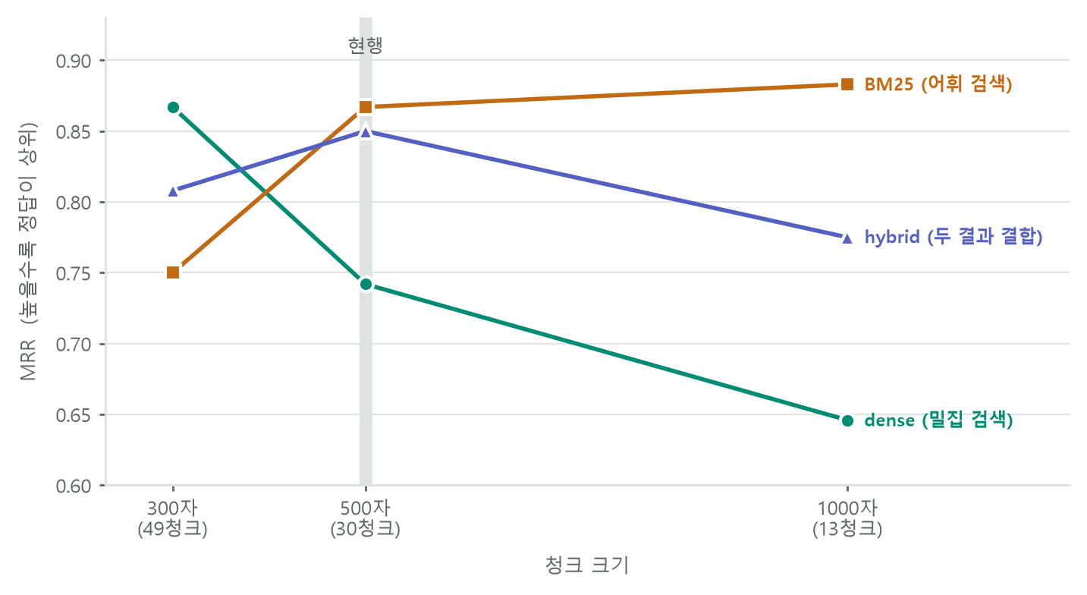
[그림 2] 청크 크기에 대한 세 검색 방식의 반응. Dense 와 BM25 가 상반된 방향으로 움직인다.

4-3. 분석 및 상충 관계 (Trade-off)
- Dense 검색의 청크 크기 민감도: 청크 크기가 작을수록 Dense 검색 성능이 단조 증가했다(MRR 0.646 → 0.742 → 0.867). 청크가 커질수록 여러 주제가 단일 벡터로 평균화되어 특정 키워드에 대한 식별력이 약화되기 때문이다. 300자로 축소하자 명찰 질문의 Dense 순위가 6위에서 1위로 상승했다.
- BM25 검색의 반대 경향: 반면 BM25 는 청크가 커질수록 성능이 향상되는 정반대 양상을 보였다(MRR 0.750 → 0.867 → 0.883). 텍스트 길이가 길수록 질의 관련 어휘를 포함할 확률이 높아지기 때문이다.
- 상호 보완에 따른 최적점 도출: 두 검색 방식의 특성이 상호 보완적으로 작용함에 따라, 최종 하이브리드 검색 기준에서는 500자 설정이 MRR 0.850 으로 가장 균형 잡힌 성능을 나타냈다. 청크 크기는 단독으로 결정할 수 없으며 채택한 검색 방식에 맞춰 최적화해야 한다.

5. F207 ③ 평가 시스템을 활용한 다각적 성능 개선

5-1. 검색 방식별 성능 비교 (recursive-500 고정)
검색 방식 | Recall@1 | Recall@3 | Recall@5 | MRR | 명찰 질문 순위
Dense 단독 (현행) | 0.60 | 0.80 | 0.90 | 0.742 | 6위
BM25 단독 | 0.80 | 1.00 | 1.00 | 0.867 | 1위
하이브리드 (RRF 0.5:0.5) | 0.70 | 1.00 | 1.00 | 0.850 | 2위

명찰 질문에서 Dense 검색은 6위에 그쳤으나 BM25 는 1위를 기록했다. 정답 청크에만 존재하는 고유 키워드('명찰', '재발급', '16,500', '분실')를 정밀하게 매칭한 결과다. rank_bm25 라이브러리는 이미 프로젝트 의존성에 포함되어 있었으나 실제 파이프라인에서 활용되지 않고 있었다.
한국어 조사를 분리하는 정규식 기반 토크나이저도 시험했다. 형태소 분석기(KoNLPy, Kiwi 등)는 JVM 의존성과 빌드 부담을 고려하여 검토 대상에서 제외했다. 그러나 단순 공백 분리만으로도 이미 1위를 확보할 수 있었고, 조사 분리 방식은 동일 토큰을 중복 생성하여 스코어만 0.47 에서 8.52 로 팽창시켰을 뿐 최종 순위 변동에는 기여하지 않았다. 불필요한 복잡도 증가를 피하기 위해 채택하지 않았다.

5-2. 임베딩 모델 비교 평가
모델명 | 벡터 차원 | Dense MRR | Recall@5 | Recall@10 | 명찰 질문 순위
text-embedding-3-small | 1,536 | 0.742 | 0.90 | 1.00 | 6위
text-embedding-3-large | 3,072 | 0.788 | 0.90 | 0.90 | 23위

large 모델 적용 시 전체 MRR 은 소폭 상승했으나(0.742 → 0.788), 명찰 질문의 순위는 오히려 6위에서 23위로 급락했고 Recall@10 지표도 1.00 에서 0.90 으로 저하되었다. 집계 지표의 개선이 개별 질의의 개선을 보장하지 않음을 보여주는 사례다. 순위 급락의 원인은 본 실험에서 규명하지 않았으며, 2배 이상의 호출 비용을 고려하여 small 모델을 유지하기로 결정했다.

5-3. 시스템 프롬프트 개선을 통한 거절 오류 제어
현행 프롬프트의 다음 지시문이 복합 질의 응답을 저해하고 있었다.
[참고문서]에 없는 내용은 '문의 사항은 참고 문서에 없습니다.' 라고만 답하세요.
질문 중 일부 내용만 문서에 기재되어 있는 경우, 모델이 정상적인 답변을 생성해 놓고도 문맥 말미에 거절 문구를 병기하는 결함이 발생했다.
현행 프롬프트의 실제 응답 예시: 예비군 훈련은 국가 관련 소집으로 공가로 처리됩니다. … 장기간 부재는 교육 담당자와 사전 면담 필요. 문의 사항은 참고 문서에 없습니다.
프롬프트 버전 | 거절 문구 출현 | 완전 거절 | 정상 답변 뒤 오병기
A (현행) | 3 / 10 | 1 | 2
B (규칙 분리) | 0 / 10 | 0 | 0

개선된 프롬프트 B 에서는 지시문을 세분화했다. 질문의 모든 항목이 문서에 부재할 때에만 단독 거절하도록 제한하고, 일부 항목만 확인되는 경우에는 확인된 사실을 우선 서술한 뒤 누락된 항목에 대해서만 부재 사실을 명시하도록 역할을 분리했다.

5-4. Ragas 종합 정량 평가 결과
LLM 판정의 편차를 보정하기 위해 조건별 3회 반복 측정을 수행하여 평균과 표준편차를 집계했다.
실험 조건 | Faithfulness | AnswerRelevancy | ContextRecall | ContextPrecision
A. 현행 파이프라인 | 0.954 ± .031 | 0.537 ± .027 | 0.900 ± .000 | 0.671 ± .005
B. 프롬프트만 개선 | 0.941 ± .052 | 0.632 ± .014 | 0.900 ± .000 | 0.666 ± .028
C. 하이브리드 검색 + 프롬프트 | 0.967 ± .016 | 0.565 ± .019 | 1.000 ± .000 | 0.819 ± .005

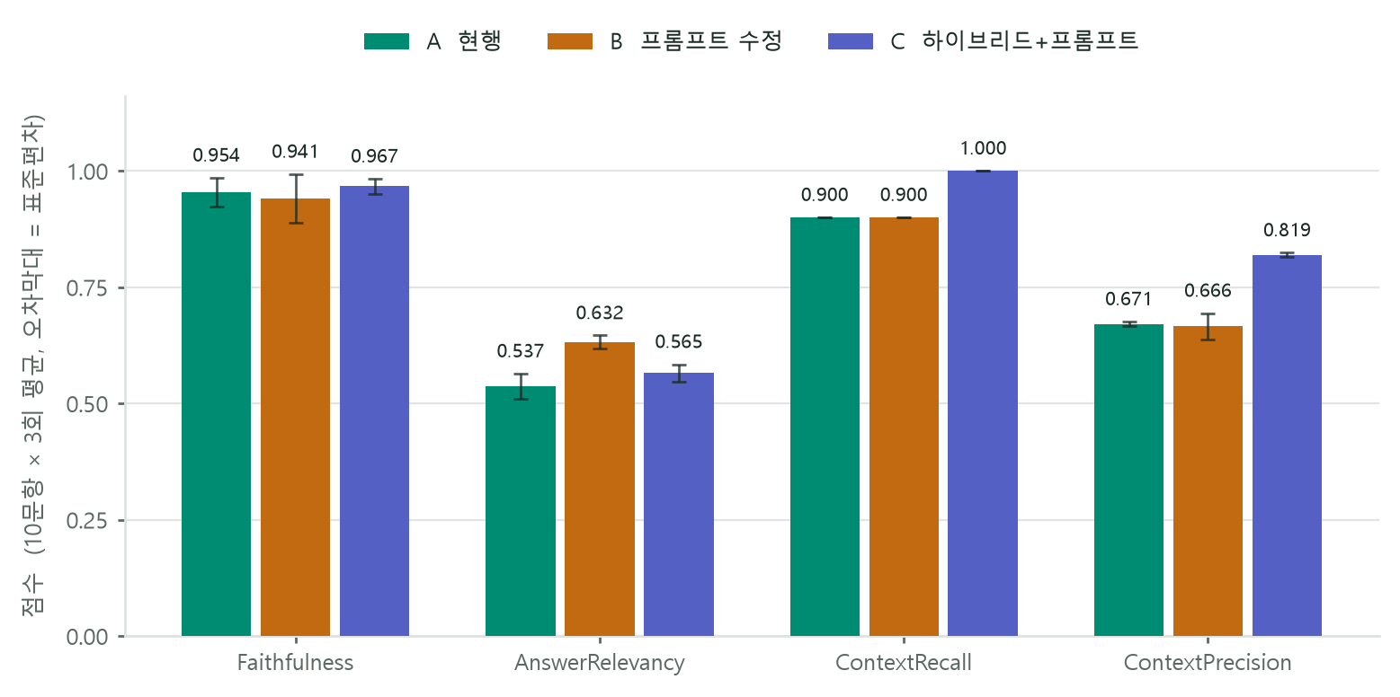
[그림 3] 조건별 Ragas 점수. 오차막대는 3회 반복의 표준편차이다. ContextRecall 의 오차막대가 보이지 않는 것은 표준편차가 0 이기 때문이다.
기준선(A) 대비 변화량 | Faithfulness | AnswerRelevancy | ContextRecall | ContextPrecision
B (프롬프트 개선) | −0.013 (오차 범위) | +0.094 (유의미) | ±0.000 (동일) | −0.005 (오차 범위)
C (하이브리드 결합) | +0.012 (오차 범위) | +0.028 (오차 범위) | +0.100 (유의미) | +0.149 (유의미)

유의성 판정 기준은 변화량의 절댓값이 표준편차의 2배를 초과하고 동시에 0.05 이상인 경우로 설정했다.

5-5. 평가 결과 해석
1. 프롬프트만 개선한 조건 B 는 검색을 수정하지 않았으므로 ContextRecall 이 0.900(표준편차 0.000)으로 오차 없이 동일하게 유지된 반면, 비정상적 거절 문구가 제거되면서 AnswerRelevancy 만 유의미하게 상승했다(+0.094).
2. 검색 파이프라인을 하이브리드로 교체한 조건 C 는 검색 단계 지표인 ContextRecall 과 ContextPrecision 을 동시에 크게 개선했다.
3. Faithfulness 는 세 조건 모두 표준편차 내에서 변동하여 통계적으로 유의미한 차이가 관측되지 않았다.
4. 조건 C 의 AnswerRelevancy(0.565)가 조건 B(0.632)보다 낮은 이유는 검색 결과의 변화로 인해 답변 생성 내용이 달라졌기 때문이다. 이는 단일 파이프라인의 개선이 모든 지표의 동반 상승으로 직결되지는 않음을 보여준다.

6. 파이프라인 호출 구조 및 지연 시간 계측
LangChain 콜백 핸들러를 파이프라인에 부착하여 /chat 엔드포인트 1회 호출 시의 단계별 소요 시간과 리소스 소비를 측정했다. LangSmith 와 동일한 인터페이스이며, 결과를 외부로 전송하지 않고 로컬에 기록했다.
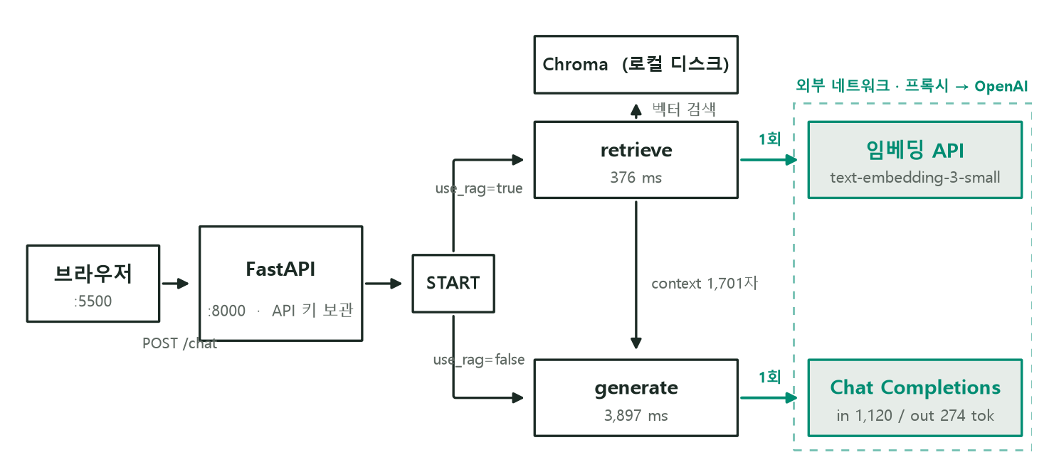
[그림 4] /chat 요청 1회의 호출 분해. 브라우저는 OpenAI 를 직접 호출하지 않으며 API 키는 FastAPI 서버에만 존재한다. use_rag 가 false 이면 retrieve 를 건너뛰어 외부 호출이 1회로 감소한다.

6-1. RAG 실행 트리 프로파일링
use_rag=True (RAG 경로) 총 소요 시간: 4,275 ms
[chain] LangGraph 4274.9 ms
├─ [chain] __start__ 0.2 ms
│ ├─ [chain] route_by_rag_flag 0.0 ms
├─ [chain] retrieve 376.3 ms (임베딩 API + 로컬 벡터 검색)
├─ [chain] generate 3897.3 ms (전체 지연의 91%)
│ ├─ [chain] RunnableSequence 3894.8 ms
│ │ ├─ [chain] ChatPromptTemplate 0.2 ms
│ │ ├─ [llm] ChatOpenAI 3894.3 ms
│ │ │ 입력 1,120 토큰 / 출력 274 토큰
RAG 실행 지연 4,275 ms 의 91%인 3,897 ms 가 생성 단계에서 발생했다. retrieve 에 소요된 376 ms 는 대부분 질문 임베딩 API 의 왕복 네트워크 지연이며, Chroma 로컬 벡터 검색 시간은 이 구간에 포함되어 별도로 분리 측정하지 않았다. LangGraph 의 라우팅 오버헤드는 0.0~0.2 ms 로 실측되어 사실상 무시할 수 있는 수준이었다.

6-2. RAG 경로와 일반 생성 경로의 비교
호출 경로 | 외부 API 호출 | 프롬프트 길이 | 입력 토큰 | 출력 토큰 | 전체 지연
RAG 경로 (use_rag = True) | 2회 | 1,909자 | 1,120 | 274 | 4,275 ms
일반 경로 (use_rag = False) | 1회 | 106자 | 70 | 792 | 9,711 ms

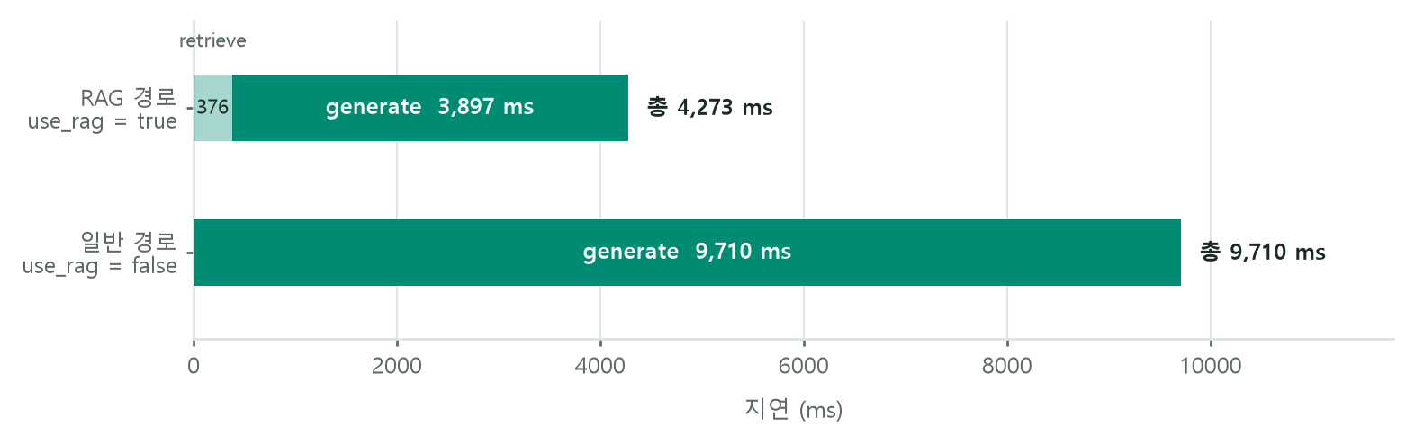
[그림 5] 두 경로의 지연 구성. 짙은 구간이 생성 단계, 옅은 구간이 검색 단계이다.
RAG 를 적용한 경로가 일반 경로 대비 약 2.3배 빠른 응답 속도를 기록했다. 외부 API 호출이 1회 추가되고 프롬프트 길이가 18배, 입력 토큰이 16배 증가했음에도 이러한 역전 현상이 발생한 원인은 출력 토큰 수의 대폭 감소(792 → 274)에 있다.
LLM 추론 지연 시간은 일괄 처리되는 입력 토큰보다 자기회귀(Autoregressive) 방식으로 순차 생성되는 출력 토큰 수에 의해 지배된다. 명확한 컨텍스트 문서가 주어지면 모델이 핵심 사실만 간결하게 요약하여 출력하므로, 배경지식에 의존하여 장문의 원론적 설명을 나열할 때보다 지연 시간과 토큰 비용이 함께 절감된다.

7. F208 ① 업로드 문서에 따른 AI 응답 변화 분석
동일한 질문, 모델, 프롬프트를 유지한 상태에서 참조 가능한 문서 인덱스 상태만을 변경하며 응답 양상을 분석했다.
상태 | 조건
S1 | RAG 미사용 — 순수 LLM 사전 학습 지식 기반
S2 | RAG 적용 — SSAFY 교육 규정집만 색인된 상태
S3 | RAG 적용 — 청년월세 안내 가이드를 신규 업로드하여 색인한 상태

7-1. 질의응답 비교
질문: 국토교통부 청년월세 한시 특별지원은 최대 몇 개월 동안 총 얼마까지 받을 수 있나요? (공식 정답: 최대 24개월, 총 480만 원)
상태 | 생성된 응답 내용 | 판정
S1 | 「과거 사례: 한시성 청년 월세 지원은 흔히 3~6개월 범위로 지급된 경우가 많고, 총액은 지자체·정책에 따라 수십만 원에서 100만원대까지 차이가 있었습니다.」 | 그럴듯하나 허위 정보
S2 | 「문의 사항은 참고 문서에 없습니다.」 | 정확한 지식 부재 인정
S3 | 「국토교통부 청년월세 한시 특별지원은 최대 24개월간, 총 480만원(월 최대 20만원)까지 받을 수 있습니다.」 | 정확한 사실 인용

7-2. 응답 양상 분석
- S1: 정중하고 설득력 있는 문장 구조를 갖추었으나 실제 사실과 전혀 다른 수치('3~6개월, 100만원대')를 생성했다. 정중한 어조와 무관하게 허위 정보가 그대로 생성된 사례이며, 사전 지식에만 의존할 때 발생하는 전형적인 환각 현상이다.
- S2: 보유 문서에 해당 정보가 없음을 정확히 인식하고 답변 생성을 거절했다. 불확실한 지식을 임의로 생성하지 않고 거절하는 것은 RAG 도입의 핵심적인 실질적 효용이다.
- S3: 신규 문서를 업로드하는 것만으로 모델 재학습이나 코드 수정 없이 정책의 정확한 수치(24개월, 480만 원)를 즉각 도출했다. 서울시(8,000만 원 / 60만 원)와 국토교통부(5,000만 원 / 70만 원)의 상이한 요건 또한 오류 없이 구분했다.

7-3. 컨텍스트 혼입에 의한 응답 오염 관측
질문: 인천에 사는 37세 청년인데 청년월세 지원을 어디에 신청해야 하나요?
S3 응답: 만 35세~39세 구간에 해당하므로 인천시 자체 사업으로 접수합니다. 인천청년포털 온라인 신청 또는 행정복지센터 방문하여 신청하세요. 문의: 청년월세지원센터 1833-2030 / 다산콜센터 120
앞선 두 문장은 사실에 부합한다. 그러나 마지막에 덧붙여진 연락처는 문서 내 서울시 지원 사업 절에만 기재된 고유 번호이다. 상위 5개 검색 결과 내에 서울시 관련 청크가 포함되면서 생성 모델이 이를 동일한 정책 맥락으로 오인하여 인천 정책 답변에 병합한 컨텍스트 간 간섭 현상이 확인되었다.

8. F208 ② 유사도 기준과 문서 분할 방식이 결과에 미친 영향

8-1. 스코어링 체계의 한계와 거리 척도의 실질적 영향
Chroma 의 hnsw:space 메타데이터가 미지정된 상태에서는 L2 공간이 기본 적용되며, 전체 점수의 50.7%가 음수 영역에 분포했다. 주목할 점은 거리 척도 수정이 검색 순위 자체에는 영향을 미치지 않는다는 사실이다. 거리 척도를 cosine 으로 명시하면 점수가 0~1 사이로 정상 표기되지만, 단위 벡터 간 L2 거리와 코사인 유사도는 단조 대응 관계를 형성하므로 10개 문항 전체에서 순위 변동은 단 한 건도 발생하지 않았다. 따라서 거리 척도 수정은 수치를 해석 가능하게 만드는 조치일 뿐 검색 순위의 질적 개선과는 무관하다.
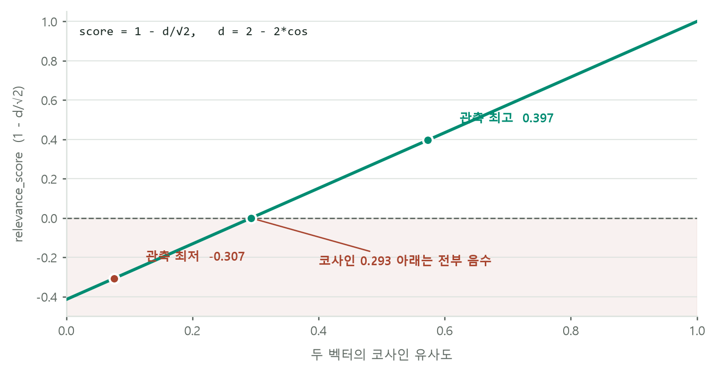
[그림 6] 코사인 유사도와 relevance score 의 관계. 코사인 0.293 미만 구간은 모두 음수로 산출된다. 무관한 청크의 코사인은 통상 0.1 부근에 분포하므로 전체의 절반이 음수 구간에 포함된다.

8-2. 유사도 임계값(Threshold) 필터링의 한계
유사도 임계값 | 통과 청크 수 (평균) | 정답 통과 질문 수 | 정답 차단 질문 수
0.00 | 14.8 | 10 | 0
0.05 | 10.7 | 10 | 0
0.10 | 7.4 | 10 | 0
0.15 | 4.9 | 10 | 0
0.20 | 2.4 | 8 | 2
0.25 | 1.5 | 7 | 3

질의별 1위 청크와 정답 청크 간의 점수 격차는 대다수 0.00~0.02 이내에 머물렀으며 최대 격차도 0.108 에 불과했다. 이처럼 점수의 동적 범위가 극도로 좁기 때문에, 유효한 정답을 보존하면서 노이즈 문서만 배제하는 단일 임계값을 설정하는 것은 불가능하다.

8-3. 임계값 필터링과 Top-k 절단의 비대체성
임계값을 0.15 로 설정하면 평균 4.9개의 청크가 통과하고 10개 문항의 정답 청크가 모두 생존한다. 그러나 명찰 질문의 정답 청크는 여전히 6위에 머물러 있으므로 상위 5개를 취하는 k=5 절단 조건에서 누락된다.
검색 Top-k | 정답 포함 비율 | 컨텍스트 총 길이 | 특이사항
3 | 8 / 10 | 약 1,020자 | 주요 질의 2건 누락
5 (현행) | 9 / 10 | 약 1,700자 | 명찰 질문 누락
8 | 10 / 10 | 약 2,720자 | 무관한 노이즈 청크 증가
10 | 10 / 10 | 약 3,400자 | 무관한 노이즈 청크 증가

임계값은 낮은 점수의 문서를 제거할 뿐 청크의 상대적 순위를 상승시키지 못한다. 정답 청크를 상위 k 이내로 견인하는 역할은 검색 방식이 담당해야 하며, 실제로 하이브리드 검색을 도입함으로써 k=5 조건에서 10/10 정답 포섭을 달성할 수 있었다.

8-4. 문서 분할 방식과 검색 방식의 결합 관계
앞서 검증한 바와 같이 청크 크기는 Dense 검색과 BM25 검색에 정반대의 영향을 미친다. 현행 500자 설정은 Dense 검색 단독으로는 최적치가 아니었으나(300자가 MRR 0.867 로 우세), 두 검색을 결합한 하이브리드 환경에서는 500자가 최적의 균형점(MRR 0.850)을 형성했다. 따라서 문서 분할 파라미터는 검색 방식과 연계하여 결정해야 한다.

9. F208 ③ RAG 방식의 실증적 장점과 한계

9-1. 실측 기반 주요 장점
1. 지식 부재 시 환각 억제 및 거절 응답 생성: 사전 지식에 의존할 때 발생하는 설득력 있는 오답을 억제하고, 정보 부재 시 답변을 거절하도록 유도한다.
2. 출처 명시를 통한 사실 검증 지원: 생성된 답변에 기반 문서(YOUTH_RENT_GUIDE.md)를 명시함으로써 최종 사용자가 정보의 사실 여부를 직접 교차 검증할 수 있는 투명성을 확보한다.
3. 모델 재학습 없는 신속한 도메인 지식 전환: 모델의 파라미터 업데이트나 프롬프트 변경 없이 신규 문서 파일 추가만으로 전문 정책 질의에 대한 정확한 수치 응답을 실현한다.
4. 응답 지연 시간 및 토큰 비용 절감: 명확한 컨텍스트 제공을 통해 모델의 불필요한 장황 서술을 차단함으로써 출력 토큰 수를 65% 감축(792 → 274)시키고 응답 속도를 2.3배 향상시킨다.

9-2. 실측 기반 구조적 한계
1. 밀집 벡터 압축에 따른 고유 식별자 변별력 희석: 문장 전체를 단일 벡터로 투영하는 과정에서 수치와 고유명사 등의 세부 정보가 평활화되어 키워드 매칭 중심 질의에서 순위가 하락한다.
2. 유사도 스코어 기반 품질 판정의 불확실성: 거리 척도 변환의 한계로 인한 음수 스코어 발생과 청크 간 점수 편차 협소(0.02 이내)로 인해 정적 임계값에 기반한 품질 필터링이 불가능하다.
3. 인접 검색 컨텍스트에 의한 답변 오염: 질의와 무관한 청크가 상위 k 내에 혼입될 경우 LLM 이 이를 동일 맥락으로 취급하여 오답을 병합 생성한다(예: 인천 질의에 서울시 연락처 병기).
4. 엄격한 환각 방지 지침의 부작용: '문서에 없으면 없다고만 답하라'는 배타적 시스템 지침은 복합 질문 상황에서 정상 답변을 완료한 후에도 후미에 거절 문구를 중복 표기하게 만든다.
5. 대규모 임베딩 모델의 비일관적 성능: 상위 모델(large) 적용 시 평균 MRR 은 상승했으나 특정 질의의 순위가 6위에서 23위로 급락하는 현상이 관측되었다. 고사양 모델이 모든 개별 질의의 개선을 보장하지는 않는다.
6. 평가 하네스 자체의 잠재 결함: 평가 스크립트의 데이터 전달 규격 오류로 인해 주요 지표(ContextPrecision)가 무력화된 상태에서도 수치 자체는 정상 산출되는 맹점이 확인되었다. 평가 파이프라인의 결함은 지표 수치만으로는 감지되지 않는다.

10. SSAFY 규정 실험 결과의 연애 시뮬레이터 적용

10-1. 적용 목표
정책 질의응답은 질문마다 하나의 사실을 찾아 답하면 되지만, 연애 시뮬레이터는 같은 문서를 여러 차례 참조하면서 인물, 장소, 공개 시점, 사용자 선택을 유지해야 한다. 따라서 규정 실험의 결과를 검색 파라미터로만 옮기지 않고, 문서 근거를 대화 상태와 함께 검증하는 구조로 확장했다.

10-2. 실제 적용한 설계 원칙
규정 RAG에서 확인한 문제 | 연애 시뮬레이터의 구현 | 확인 방법
서로 다른 절의 검색 문맥 혼입 | 스토리팩별 pack_id 필터로 현재 문서의 청크만 검색 | 다른 팩의 설정이 검색되지 않도록 컬렉션 조회 제한
문서 부재 시 배타적 거절 | 일상 대화는 허용하고 supported, unspecified, contradiction으로 구분 | 장소 충돌과 자연스러운 회상을 서로 다르게 처리
생성 모델의 근거 없는 상태 변경 | 사용자 발언의 연속 인용, 진행 조건, 결말 인덱스를 서버에서 재검증 | 검증 실패 시 장면과 기억을 유지하고 최대 한 번 수정
색인과 분석의 반복 생성 | 내용과 설정 해시로 시나리오 분석, 시작 안내, 임베딩을 재사용 | 동일 문서 재업로드 시 chunks_added=0 확인
정량 점수만으로 대화 품질 판단 | 스토리 사실 검색 Ragas와 실제 분기 대화 검증을 분리 | 10개 검색 사례와 기본 5개 팩 대화 기록을 별도 관리
Dense 검색의 숫자 및 고유 표현 누락 | 팩별 Dense 및 BM25 후보를 가중 RRF로 결합 | 두 검색 순위와 결합 점수를 로그와 검색 평가에서 분리 확인

문서 근거 UI도 범위를 제한해 적용했다. 설정 충돌에서는 검증된 원문을 화면에 표시하지만, 정상 대화의 검색 청크는 미래 장면과 결말 조건을 노출할 수 있어 클라이언트 응답에서 제외한다. 이는 정책 QA의 출처 공개 원칙을 서사형 문서의 스포일러 제약에 맞춰 조정한 것이다.

10-3. 분기 대화에서 추가한 검증
각 장면은 사용자 발언으로 확인할 수 있는 작은 완료 조건과 가능한 진행 경로를 가진다. 모델은 이번 발언이 충족한 조건을 제안하지만, 서버가 조건 ID와 사용자 원문을 다시 확인한 뒤에만 상태를 갱신한다. 짧은 동의나 거절은 직전 질문에만 연결하고, 사용자의 감정이나 선택을 AI가 대신 만들지 못하게 했다. 마지막 장면에서도 유효한 관계 선택과 결말 인덱스가 함께 확인되어야 세션을 종료한다.
시작 안내는 장소, 역할, 관계, 첫 상황만 별도로 추출하고 원문 인용을 검수한다. 숨겨진 사실이나 미래 장면이 섞이면 해당 항목을 노출하지 않는다. 이 과정은 검색 정확도와 별개로 서사형 RAG에서 필요한 공개 범위 검증이다.

10-4. 하이브리드 검색 적용 결과와 평가 범위
게임의 기본 검색을 Dense와 BM25의 하이브리드로 변경했다. 두 검색에서 각각 후보 8개를 구한 뒤 기본 가중치 0.5 대 0.5의 RRF로 결합하고 상위 4개를 생성 컨텍스트로 사용한다. 모든 검색은 현재 pack_id로 제한한다. 공백 토큰만으로는 남색과 남색이고를 연결하지 못한 신규 테스트 실패를 확인해, BM25에 한국어 2글자 및 3글자 문자 n-gram을 함께 넣었다. 짧은 응, 좋아요, 아니요에는 직전 확인 질문을 질의에 추가한다.
10개 스토리 검색 사례에 원문 근거와 유형을 추가하고 생성 모델을 호출하지 않는 검색 평가기를 분리했다. 500자 청크와 상위 5개 조건에서 BM25는 근거 Recall@3 1.000, 완전 사례 Recall@3 1.000, MRR 0.883을 기록했다. 이 실행 환경에는 게임용 API 키가 없어 Dense와 Hybrid의 실제 임베딩 비교 및 Ragas 생성 평가는 실행하지 못했다. 따라서 이 수치는 BM25 검색 가능성만 확인하며 하이브리드의 개선 폭을 입증하지 않는다.
기존 42개 테스트에 검색 및 캐시 테스트 11개를 추가해 53개가 통과했다. 팩 격리, RRF 결합, 한국어 표현 보완, 짧은 답변 질의 확장, 빈 BM25 결과, Dense 호환 모드와 실제 Chroma 연동을 확인했다. 모델에는 기본적으로 검색 청크와 최대 20,000자의 시나리오 원문을 함께 전달한다. STORY_CONTEXT_MODE로 원문 전체와 검색 청크 전용 조건을 선택할 수 있게 했으며 기본값은 안전한 full이다. retrieved 전환은 Dense와 Hybrid의 실제 임베딩 비교 및 전체 분기 회귀 검증 이후에 판단한다.

11. F208 ④ 추가 검증 및 개선 과제
1. 검색 실패 시 일반 대화 모드로의 동적 Fallback 라우팅: 검색 결과가 부재할 경우 일반 AI 모드임을 명시하도록 요구하는 사양(F206)을 충족하기 위해, 스코어 임계값 대신 BM25 스코어가 0이면서 상위 Dense 스코어 편차가 미미한 구간을 검색 실패로 감지하는 조건부 라우팅 노드를 LangGraph 에 추가한다.
2. 교차 인코더(Cross-Encoder) 기반 재순위화 도입: 하이브리드 검색을 통해 Recall@5 는 1.00 을 달성했으나 Recall@1 은 0.70 에 머물러 있다. 정답 청크의 1위 배치를 보장하기 위해 2단계 재순위화 모델 도입이 유효하며, CPU 지연 시간을 고려한 경량 모델 선별이 필요하다.
3. 토큰 단위 스트리밍 인터페이스 적용: 지연 시간 계측 결과 전체 지연의 91%가 LLM 생성 단계에 집중되어 있다. FastAPI 의 StreamingResponse 와 LangGraph 의 .stream() 메서드를 연동하여 첫 토큰 도착 시간을 단축하고 체감 응답성을 개선한다.
4. 스토리 검색 방식 비교: 기능 플래그로 Dense, BM25, Hybrid를 선택할 수 있게 했지만 실제 임베딩을 사용한 세 방식의 동일 질문 비교는 남아 있다. 문서 전체 전달을 유지한 조건과 제거한 조건도 나누어 검색 단계의 실제 기여도를 측정한다.
5. 전체 분기 회귀 테스트: 현재 대화 검증은 대표 입력과 마지막 장면을 독립적으로 확인했다. 각 팩의 모든 진행 경로를 첫 장면부터 결말까지 반복 실행하여 상태 전이와 스포일러 노출을 검사하는 자동화가 필요하다.
6. 관측 도구(LangSmith) 연동: 이미 의존성에 포함된 LangSmith 를 환경 변수만으로 활성화하여 토큰 소비량, 지연 병목, 질의 실패 패턴을 추적한다. 다만 문서 본문과 질의가 외부 서비스로 전송되므로 대외비 자료를 다룰 때에는 별도의 판단이 필요하다.

12. 실험 재현 절차
experiments/
corpus/YOUTH_RENT_GUIDE.md 직접 수집한 청년월세 가이드 문서
corpus/SSAFY_GUIDE_normalized.md 정규화 실험 산출물
run_retrieval.py 청킹·임베딩·검색 방식 격자 실험
run_threshold.py 거리 척도 및 임계값·k 파라미터 스윕
run_extraction.py 내용 추출 방식 3종 비교
run_ragas_ab.py A/B/C 조건 Ragas 평가 (RUN_ID 반복)
run_document_ab.py 문서 교체 전·후 응답 비교
trace_calls.py 호출 트리 및 지연 계측
aggregate.py 3회 반복 측정 평균 및 표준편차 집계
make_figures.py 보고서 그림 생성
make_docx.py 본 보고서 생성
results/ 측정 데이터셋 (json/csv)
servers/story_retrieval.py 게임용 Dense, BM25 및 RRF 검색기
servers/eval_story_retrieval.py 스토리 검색 순위 평가
servers/eval_story_ragas.py 검색 방식별 생성 답변 평가
servers/story_test_cases.json 스토리 질문, 정답 및 원문 근거
# PowerShell
Set-Location C:\SSAFY\chatbot-project_lab
$py = 'servers\.venv\Scripts\python.exe'
& $py experiments\run_retrieval.py
& $py experiments\run_threshold.py
& $py experiments\run_extraction.py
& $py experiments\run_document_ab.py
& $py experiments\trace_calls.py
1..3 | ForEach-Object { $env:RUN_ID = $_; & $py experiments\run_ragas_ab.py }
& $py experiments\aggregate.py
임베딩 연산 결과는 results/_emb_cache.json 에 캐싱되므로 재실행 시 중복 API 호출이 발생하지 않는다. LLM 기반 Ragas 평가는 조건당 약 160초에서 310초가 소요된다.

13. 참고 자료 및 데이터 출처
제공 기관 및 정책명 | 공식 웹사이트 주소
인천광역시 청년포털 청년월세 지원사업 | https://youth.incheon.go.kr/dwelling/monthly.jsp
서울주거포털 청년월세지원 사업개요 | https://housing.seoul.go.kr/site/main/content/sh01_060513
토스피드 청년월세 특별지원 조건과 신청방법 | https://toss.im/tossfeed/article/rent-support-policy
경기도 청년월세 한시 특별지원 | https://www.gg.go.kr/contents/contents.do?ciIdx=1366&menuId=3171

